 | 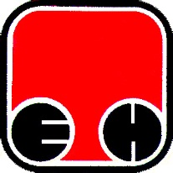
Електропривреда Србије - ЕПС | Привредно Друштво Термоелектране Никола Тесла, Обреновац
ПОТЕЦИЈАЛНИМ ПОНУЂАЧИМА
ЈН 1412/2013 ЗАШТИТНА И РАДНА ОБУЋА

Дана 25.09.2013 год. наручилац је примио питање понуђача следеће садржине:
„ Да ли се може понудити гумена чизма за ватрогасце која је испитана по методи SRPS EN ISO 20344 са текстилном поставом? “

Одговор наручиоца на постављено питање: Не може се понудити чизма за ватрогасце која не испуњава стандарде наведене у Конкурсној документацији

SRPS EN ISO 20345

SRPS EN 15090 F2, I, HI2

SRPS EN ISO 13287
SRPS EN 12568“

За Комисију за ЈН 1412/2013
Славиша Зечевић

Обреновац
26.09.2013

